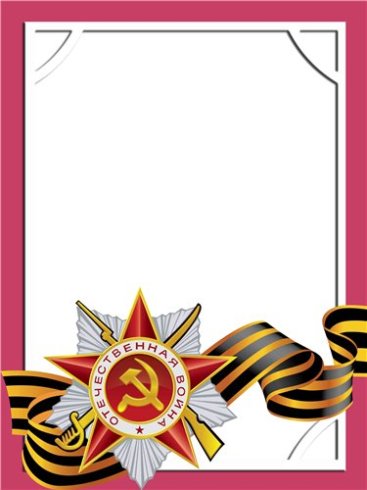
Шершнев
Сергей
Алексеевич

Ветеран войны.
Родился в 1922 г.
В действующей армии с марта 1941 г. по сентябрь 1942 г.
Воевал в составе 253 стр. полка - С Т Р Е Л О К.
Тяжело ранен. После лечения в госпитале
демобилизирован по инвалидности.
Награжден пятью медалями.

